Технологическая карта
Тема раздела: Квиллинг.
Тема занятия: Панно «Луговые цветы».
Цель занятия: освоение одного из видов бумагопластики - квиллинг
Задачи:
обучающая: сформировать представление о новом виде бумагопластики - квиллинге;
развивающая: развивать у обучающихся творческое воображение и мышление;
воспитательная: воспитывать у обучающихся аккуратность и собранность при выполнении приёмов труда, трудолюбие, умение слушать, коммуникабельность, умение работать в коллективе;
Материальное оснащение: бумажные полоски шириной 5 – 35 мм, картон, клей, ножницы, канцелярский нож.
Тип занятия: комбинированный.

№  п/п | Фото этапа | Содержание деятельности
1 | 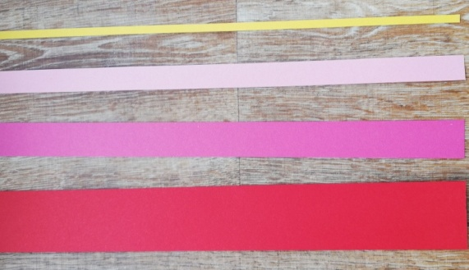 | Нарезаем полоски разной ширины (5 мм, 10 мм, 15 мм, 35 мм.)
2 | 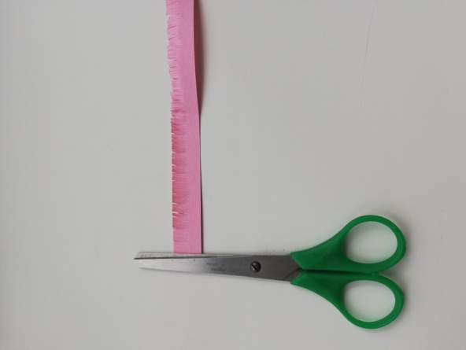 | Полоску шириной 10 мм нарезаем бахромой
3 | 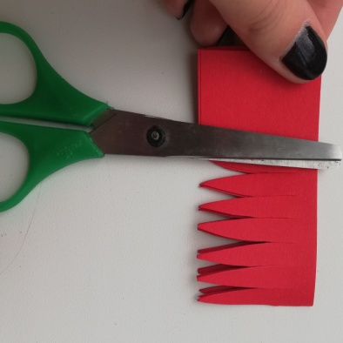  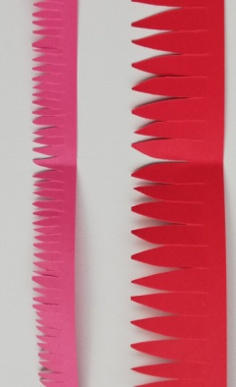 | Полоски шириной 15 мм и 35 мм нарезаем бахромой в форме лепестков
4 | 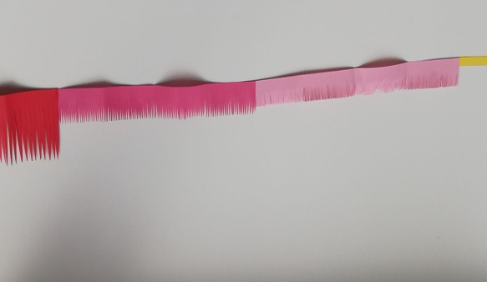 | Склеиваем между собой в длину полоски:  шириной 5 мм;  нарезанную бахромой 10 мм; нарезанные бахромой в форме лепестков 15 мм и 35 мм
5 | 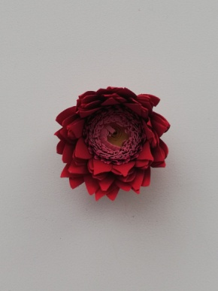  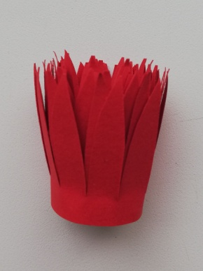 | Скручивание ролла
6 | 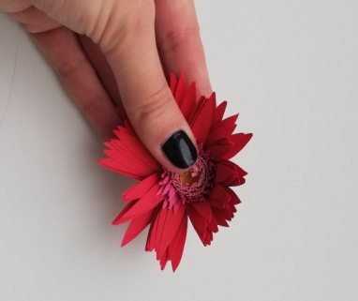  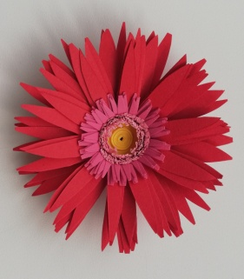 | Формирование цветка из ролла
7 | 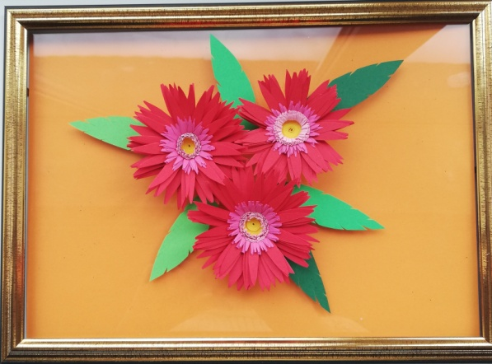 | Оформление композиции

